Білім беру ұйымының атауы
Пәні: |  | Жаратылыстану
Бөлім: |  | Заттар және олардың қасиеттері
Педагогтің аты-жөні:
Күні:
Сынып: |  | 3 сынып.
Сабақтың тақырыбы: |  | №17 сабақ. Топырақ не үшін қажет?
Оқу бағдарламасына сәйкес оқыту мақсаты: |  | 3.3.4.1 - кейбір ағзалардың тіршілігіндегі топырақтың рөлін түсіндіру;  3.1.2.1 - ақпарат көзінің түрлерін анықтау;  3.1.2.2 - ақпарат көздерінің артықшылықтары мен кемшіліктерін анықтау;
Сабақтың мақсаты |  | Қандай ағзалар топырақсыз тіршілік ете алмайтынын біледі
Сабақтың барысы
Сабақтың кезеңі//  уақыты | Педагогтің әрекеті |  | Оқушының әрекеті |  | Бағалау | Ресурстар
Сабақ  тың басы  5 минут  Өткенді пысықтау  5 минут  Сабақ  тың ортасы  20 минут  Сабақты қорыту  8минут  Қосымша тапсырма  2минут  Кері байланыс  5 минут | Психологиялық ахуал қалыптастыру  Оқушылар шеңберде жиналып,мұғаліммен бірге бүгінгі сабаққа сәттілік тілейді.  Жаңа сабаққа деген қызығушылықтары оянып,ерекше ынтамен кіріседі.  Өткенді пысықтау  «Қарлы кесек» әдісі  Сұрақ - жауап  2. Табиғат нешеге бөлінеді?  3. Тірі табиғатты ата?  4. Өлі табиғатты ата?  5. Тірі табиғатқа қажеттілік?  6. Судың қандай қасиеттері бар?  7. Судың табиғаттағы үш күйін ата?  8. Суда еритін заттар нелер?  10. Суда ерімейтін заттар нелер? Бірақ араласады.  11. Су көздері нелер?  Жаңа тақырып  «Ассоциация» әдісі  «Топырақ» деген сөзді естігенде сендер қандай ассоциацияларды көз алдына елестетесіңдер?  ЕБҚ  Өзің тұратын жердегі топырақ туралы айт. Оның түсі, құнарлылығы,пайдасы жайлы білесің бе?  ЕҚБ  Біздің күнделікті тағамымызға топырақтың әсері бар ма?  Болса, оларды ата  (Өсімдіктер топырақта өседі...)  Шығармашылық тапсырма  «Ыстық орындық» әдісі  Өз ойыңды жеткіз  1.Қайсы суретте адамдар топыраққа зиян,қайсысына пайда келтіруде?  2.Топырақтың құнарлылығына жәндіктер мен жануарлардың тигізетін пайдасы туралы әңгімеле.  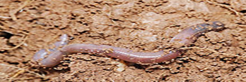  ФС тапсырмасы  Топтық жұмыс  Тәжіриебелік жұмыс  «Ауа» тобы  1 - тәжірибе. 1 кесек топырақты суға салайық. Не байқадық? Көпіршік шықты?  Бұл ауа. Ол қайдан шықты?  А У А  «Су» тобы  2 - тәжірибе. 1 уыс топырақты темір қалбырға салып, отқа қыздырып, бетіне шыныны ұстайық?  Не көрдік?  Шыны бетіндегі су тамшысы.  С У  Ұжымдық жұмыс  Топырақ бізге не үшін қажет екен?  Оны қалай қорғаймыз?  Топырақ - құнарлы топырақ, құнарсыз болады екен.  Құнарлы топырақ арқылы еліміздің ауыл шаруашылығы өсіп өркендейді.  Ал, ауыл шаруашылығы дегеніміз біздің күнделікті тағамымыз.  ҚЖ: «Сөзжұмбақ»  б ұ л т  м о й ы н  к е м п і р қ о с а қ  а л т ы б а қ а н  с а ң ы р а у қ ұ л а қ  а у а  1.Өлі табиғатқа жататын зат.  2.Адам қаңқасының бірі  3.Табиғат құбылыстарының бірі  4.Ұлттық ойын  5.Басы жоқ, қалпағы бар.  6.Түссіз және мөлдір болады  7.Көз қорғанышы  Жауабы: Топырақ  Кері байланыс  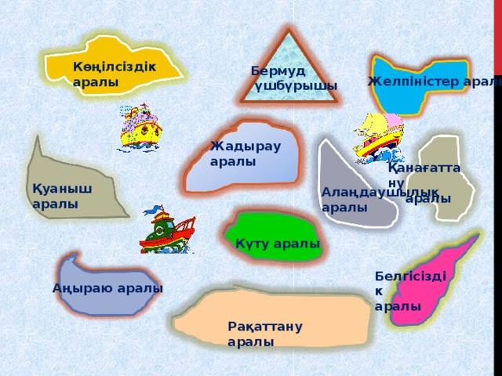 |  | Бір-біріне сәттілік тілейді  Сұрақтарға жауап береді  ТОпырақ ұғымын топтастырады  Жеке жұмыс жасайды  Өз ойын айтады  Топтық жұмыс жасайды  Сабақты қорытады  Сөзжұмбақты шешу арқылы бүгінгі тақырыпты қорытынды  Лайды  Кері байланыс жасайды |  | 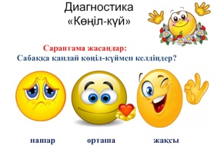  Дескриптор:  Өтілген материалдарды біледі  Сұрақтарға жауап береді  Дескриптор:  Топырақ тураы білімі бар  Топырақ жайында әңгімелей алады  Жарайсың!    Сен мықты оқушысың!  Дескриптор:  Топырақты сақтау туралы айта алады  Топырақтың қнарлылығына жәндіктер мен жануарлардың тигізетін пайдасы туралы әңгімелейді  Өз ойын еркін жеткізеді  Дескриптор:  Топырақтың құрамында не бар екенін тапты  Тәжірибе жасау жолдарын біледі, қолданады  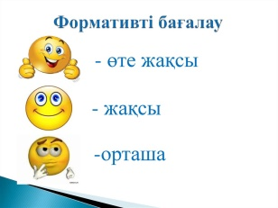  Дескриптор:  Топырақтың керектігін ұғынды  Топырақтың таза болуы үшін оны қорғау керектігін түсінді  Дескриптор:  Сөзжұмбақты шешеді  Өтілген жаңа тақырыпты мегерді    «Эмоция аралы» әдісі | Суреттер  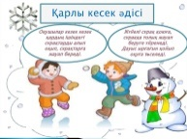  Ассоциация жасауға арналған парақтар  Топырақ туралы суреттер  Оқулық  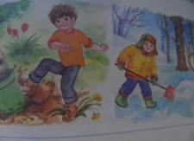  Суреттер  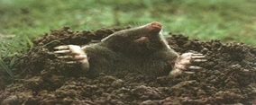  Стакан  Топырақ  Темір қалбыр  От  Шыны  Оқулық  Топырақ туралы суреттер  Сөзжұмбақ сызылған плакат  Суреттер  Кері байланыс тақтасы

Білім беру ұйымының атауы
Пәні: |  | Жаратылыстану
Бөлім: |  | Табиғат ресурстары
Педагогтің аты-жөні:
Күні:
Сынып: |  | 3 сынып
Сабақтың тақырыбы: |  | №18 сабақ. Топырақтың құрамы
Оқу бағдарламасына сәйкес оқыту мақсаты: |  | 3.3.4.2 - топырақтың негізгі құрамын зерттеу (құм, саз, өсімдіктер мен жануарлардың қалдықтары, су, ауа);  3.1.2.3 - экспериментті жоспарлау және жүргізу;
Сабақтың мақсаты |  | Топырақтың құрамын білетін болады
Сабақтың барысы
Сабақтың кезеңі//  уақыты | Педагогтің әрекеті |  | Оқушының әрекеті |  | Бағалау | Ресурстар
Сабақ  тың басы  5 минут  Өткенді пысықтау  5 минут  Сабақ  тың ортасы  20 минут  Сергіту сәті  2 минут  Сабақты қорыту  6минут  Қосымша тапсырма  2минут  Кері байланыс  5 минут | Психологиялық ахуал қалыптастыру    Өткенді пысықтау  Сөзжұмбақ шешу  Бақта жүйекті жасап қазатын құрал. Күрек  Жердің өсімдік өсетін қабаты. Топырақ  Топыраққа қажетті негізгі қоректің бірі. Қарашірік  Өсімдіктің өсуіне қолайлы топырақ. Құнарлы  Өсімдіктің өсуіне жарамайтын топырақ. Құнарсыз  Жаңа тақырып  «Миға шабуыл» әдісі  Бүгінгі сабақта не үйренеміз, не өтеміз деп ойлайсыңдар?  Мақалдағы тиісті сөз тіркесін табу.  Туған жердің топырағы жұмсақ , ауасы шипа.  Таза алтын топырақсыз да тазарады.  Сабақтың тақырыбы мен мақсатын хабарлау.  Суретпен жұмыс  Оқулықтағы суретке назар аударту. Оны сипаттау.  -Негеш пен Эврика не істеп жүр?  -Сендер картоп отырғызып көрдіңдер ме?  -Бақшада картоп отырғызып жатқан көріністі байқағандарың бар ма?  -Картоп өсу үшін не керек?  -Картоп мол өнім беру үшін не істеу керек деп ойлайсың?  -Топырақта қандай жануарлар тіршілік етеді?  ФС тапсырмасы  « Орнын тап » ойыны  Топырақ арасында өмір сүретін жануарлар бар. Оларды өз орнына апарып орналастырайық. Ол үшін артындағы сұрақтарға жауап берейік.  Құрт: Топырақ дегеніміз не?  Тышқан: Өсімдік үшін топырақтың маңызы қандай?  Борсық: Қай зат барлық жерде таралған?  Қоңыз: Топырақтың құрамында не бар?  Құмырсқа: Топырақтың қандай пайдасы бар?  ЕБҚ  Топырақты қопарып жатқан жәндіктерді  Көргенің бар ма?  ЕҚБ  Өз жобаңды жаса  Топырақ құнарлы боллу үшін не істеуге болады?  Топтық жұмыс  әрекет өзгеріс қорытынды  1.Стақандағы суға топырақ салу Көбік пайда болды Ауа бар  Топырақты таяқшамен араластыру Судың бетінде өсімдік қалдықтары, ұсақ қоқыстар жүзіп жүр, су лайланған Бетіне жеңіл қалдықтар шықты  Стақанды шайқамай қарау Түбінде шөгінді, құм мен саз, тастар бар Түбіне ауыр заттар түсті  Майлық қағазға (салфетка) топырақ салып, алақанмен қысу Кішкентай дымқыл дақ қалды Топырақта су бар  ҚЖ:  Бес жол өлең" стратегиясы  1.Топырақ  2.қара, қоңыр  3.құнарланады, тыңайтылады, лайланады.  4.Топырақ жердің беткі қабаты  5.Қарашірік  Үй тапсырмасы  Топырақты зерттеп, ол туралы өзің тапқан мәліметтерді жазып кел.  Кері байланыс  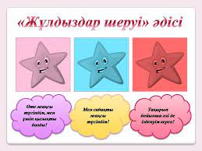 |  | Өлеңді хормен оқиды  Сөзжұмбақты шешеді  Сабақтың тақырыбын болжайды  Оқулықтағы суреттермен жұмыс жасайды  Ойын ойнайды  Жеке жұмыс жасайды  Әр топ бір тәжірибеден жасайды.  Қорытынды  сын шығарады  Өзгерістері туралы түсіндіреді  Бес жолды өлең жазады  Үй тапсырмасын алады  КЕрі байланыс жасайды |  | 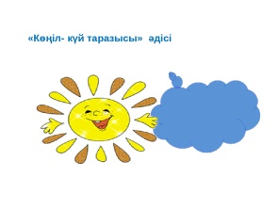  Дескриптор:  Топырақ туралы мәліметтерді біледі-1б  Сөзжұмбақты шеше алады-1б  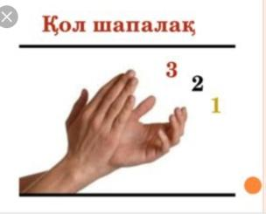  Дескриптор:  Сұрақтарға толық жауап береді-1б  Сабақтың тақырыбын болжай алады-1б  Дескриптор:  Суртке қарап сипаттама жасай алады-1б  Сұрақтарға толық, нақты жауап береді-1б  Дескриптор:  Топырақ арасында өмір сүретін жануарларды таниды-1б  Оларды өз орнына апарып орналастырады-1б  Дескриптор.  Өз бетінше жұмыс жасай алады-1б  ЕБҚ  Өз тәжірибесімен бөлісе алады-1б  ЕҚБ  Өз жобасына таныстырылым жасайды-1б  Дескриптор:  Тәжірибе жасау жолдарын біледі, қолданады-1б  Тәжірибеден соң өзгерістерді түсіндіре аады-1б  Жұмыстарын қорытындылайды-1б    Дескриптор:  Топырақ туралы білімдерін қорытады-1б  Бес жолды өлең жаза алады-1б  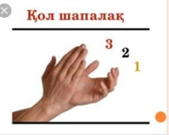  «Жұлдыздар шеруі» әдісі | Табиғат туралы суреттер  Сөзжұмбақ сызылған плакат  Оқулық  Суреттер  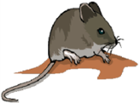      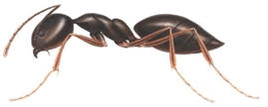  Оқушы жұмыстары  Тәжірибе жасауға арналған заттар  Оқулық  Жұмыс дәптері  Оқулық  Кері байланыс тақтасы

